Finiteness 有限性

Linear/ Sequential search 線性/循序搜尋

二分搜 => O(log n +1)
- 閉區間 [l, r]
- while( l <= r)
- l = mid + 1
- r = mid - 1

Induction Hypothesis 歸納假設

O(n^3) < O(2^n)

O(n) | <=
Ω(n) | >=
θ(n) | ==
o(n) | < | n ∉ o(5n), 因 n 不小於 0.1 * 5n (c * n)

o(n) = O(n) – Ω(n)
expect g(n) = {n, n 為奇數; 1, n為偶數}
n = 99, g(99) = 1 => ∈O(n), ∉ Ω(n)

- MST 最小生成數 :
所有點沒有環的路權重和最小
[直到邊數為 n - 1]
- Prim 內外(候選邊) :
任選開始，下一節點一端在當前樹內一端樹外挑權重最小 Θ(n²)
- Kruskal 分組 :
排序(小)權重邊，先各自群組再加鄰點進群組, 已為同組邊捨棄Θ(m lg m)
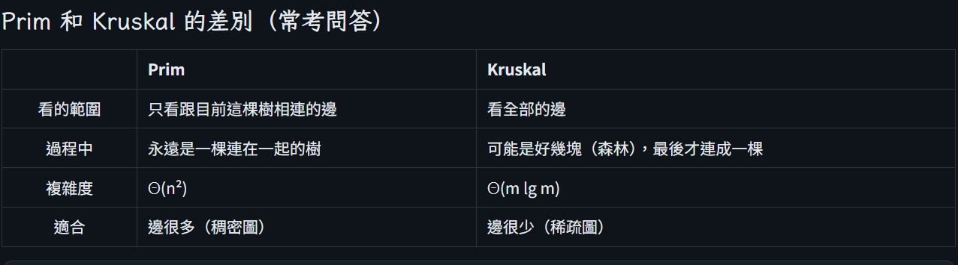
邊多時 Prim 比較快
- Dijkstra 最短路徑 :
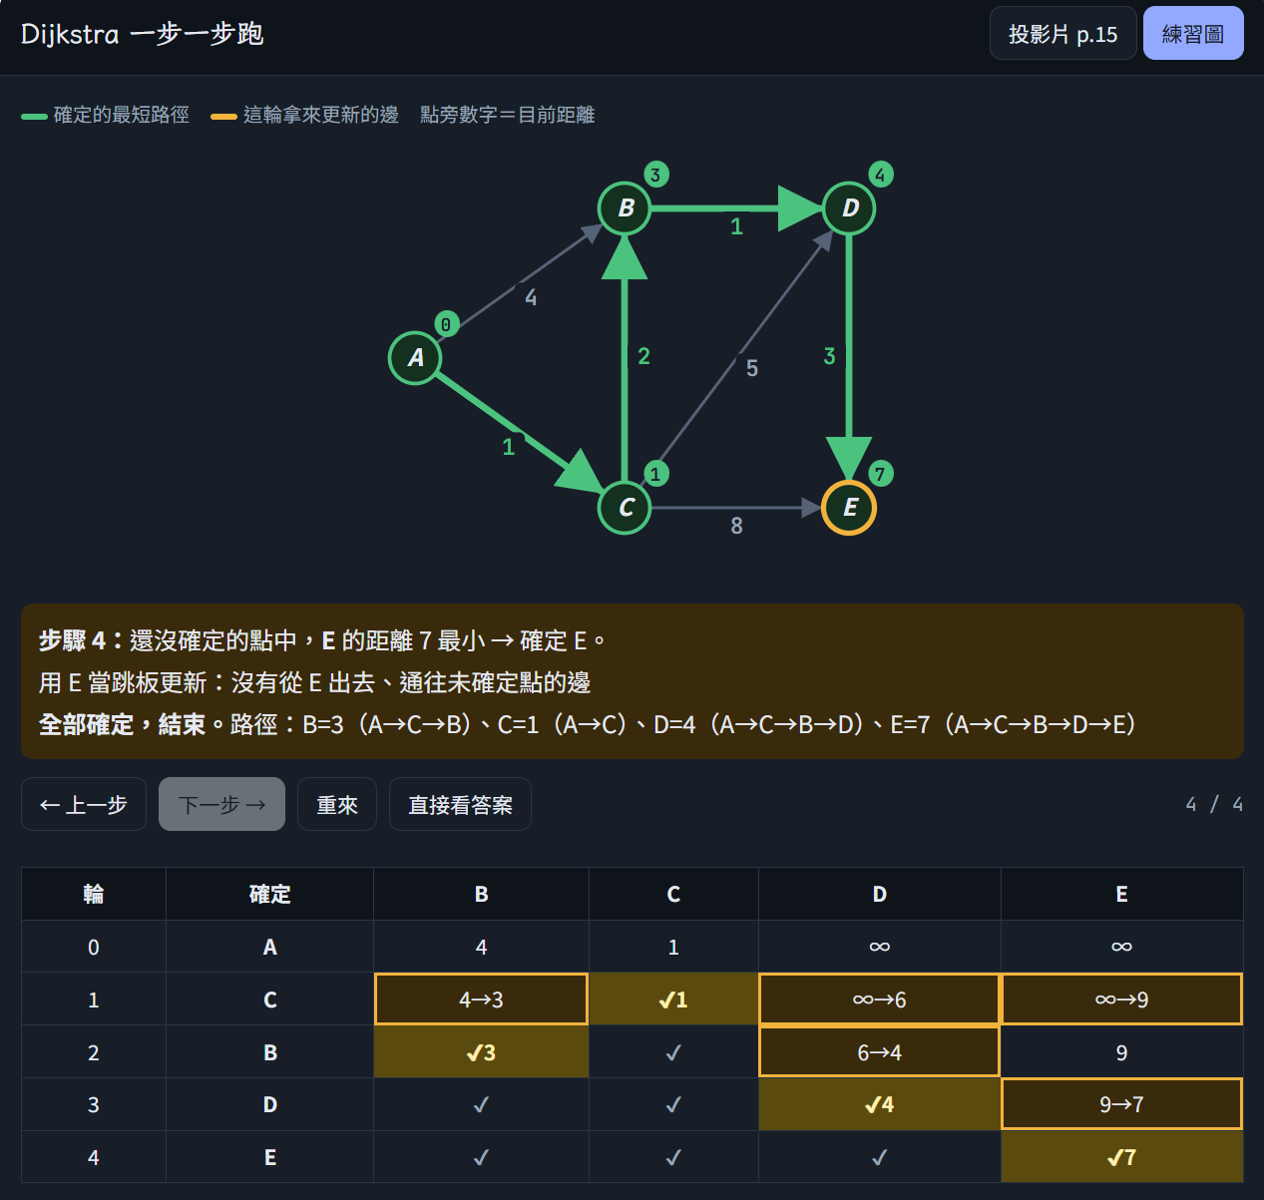
更新當前節點相鄰路徑之最短值 Dijkstra 不能處理負的權重（貪婪「確定了就不回頭」會出錯）。

排程
- 最小化總系統時間: 耗時最短
- 截止期限排程: 同單位時間報酬最高 & 當前累積時段小於截止期限
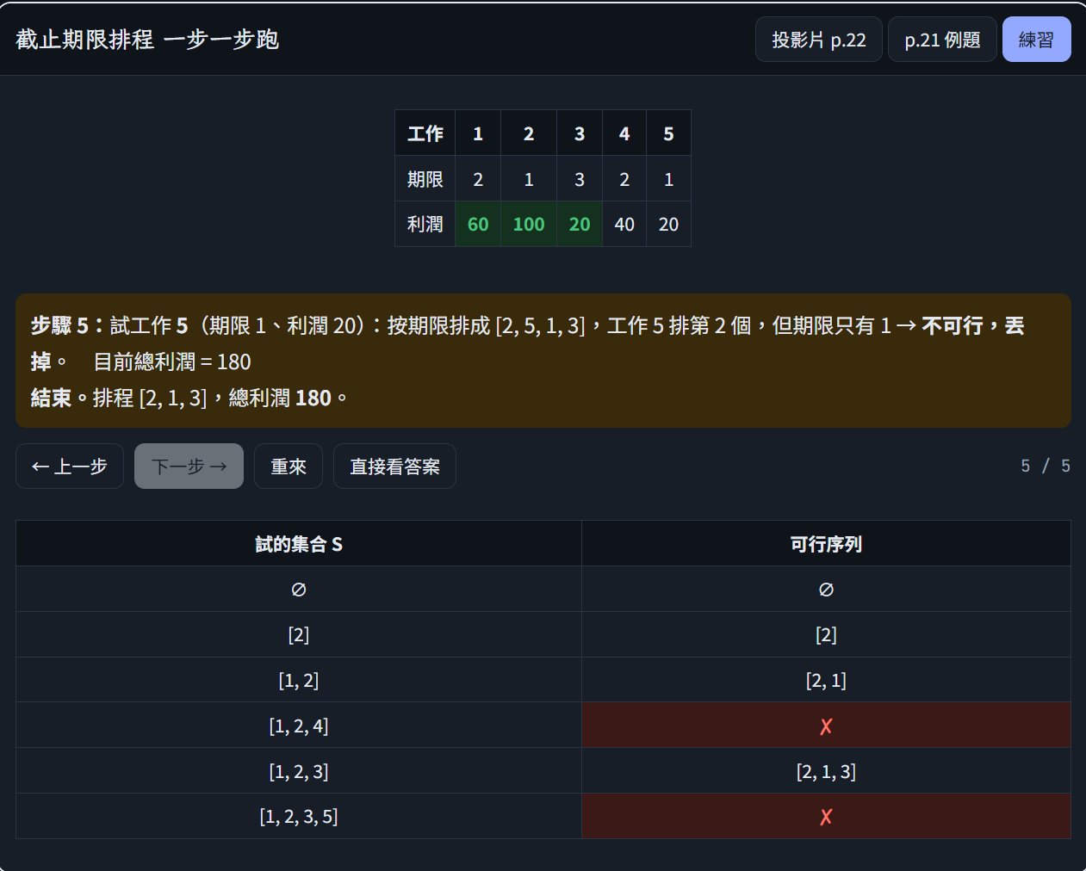

霍夫曼樹 編碼
- 不斷兩個最小節點合併，根結點走道節點為編碼
[權重 = 出現次數]
[總位元 = 權重 x 深度] (深度 == 長度)
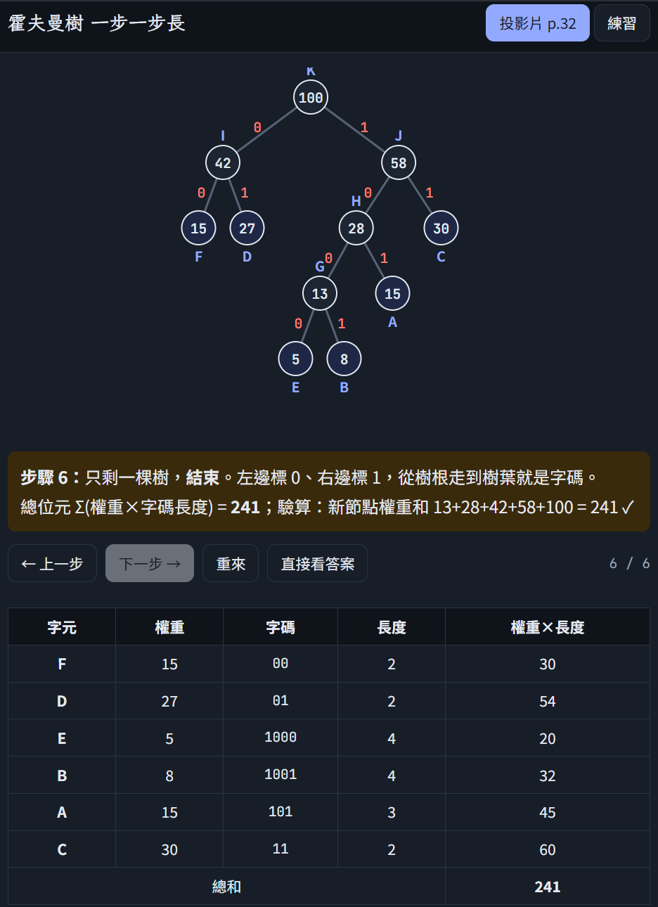


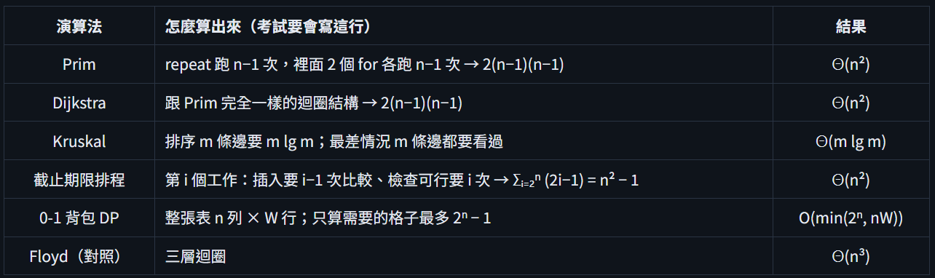

回朔
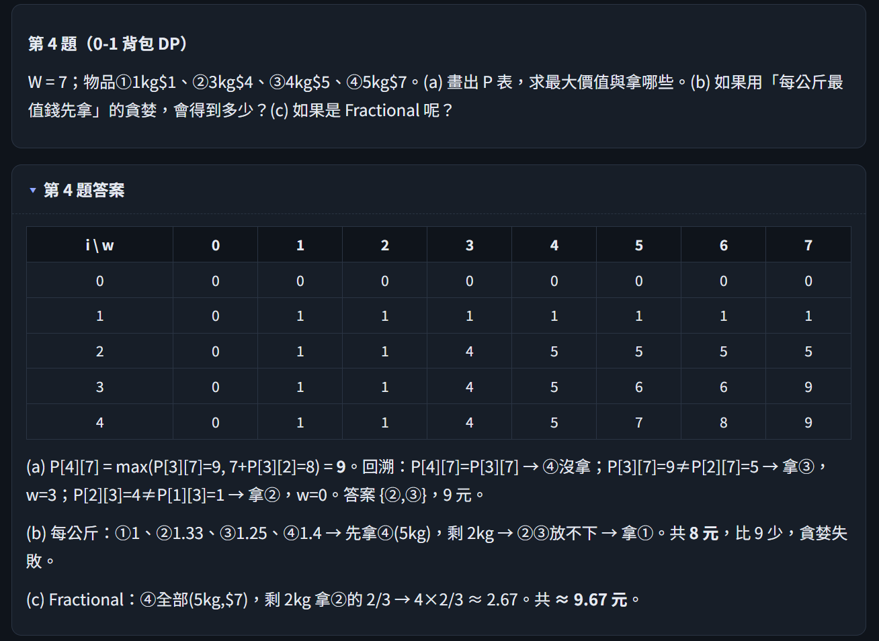


二分搜最壞 => 不斷往右找





